2013—2014学年度第二学期南昌市高二年级期中考试
理科数学（乙卷）
一、选择题（本大题共10小题，每小题3分，共30分，每小题给出的四个选项中，只有一项是符合题目要求的，请将正确答案的代号填在答卷的相应表格内）

1．若a＝(2x,1,3)，b＝(1，－2y,9)，且a∥b，则
A．x＝1，y＝1 B．x＝，y＝－ C．x＝，y＝－ D．x＝－，y＝
2．下面列举的图形一定是平面图形的是
A．有一个角是直角的四边形 B．有两个角是直角的四边形
C．有三个角是直角的四边形 D．有四个角是直角的四边形
3．若一个圆锥的轴截面是等边三角形，其面积为，则这个圆锥的全面积是
A． B． 12π C9π． D． 8π
4．设$l,m,n$均为直线,其中$m,n$在平面$a内,则“l⊥α”是“l⊥m且l⊥n”$的
A. 充分不必要条件 B. 必要不充分条件 C. 充分必要条件 D. 既不充分也不必要条件
5．若直线l∥平面α，直线l的方向向量为s，平面α的法向量为n，则下列结论正确的是
A．s＝(－1,0,2)，n＝(1,0，－1) B．s＝(－1,0,1)，n＝(1,2，－1)
C．s＝(－1,1,1)，n＝(1,2，－1) D．s＝(－1,1,1)，n＝(－2,2,2)
6．设m，n是两条不同的直线，α、β、γ是三个不同的平面，给出下列命题：①若m∥α，n∥α，则m∥n；②若α∥β，β∥γ，m⊥α，则m⊥γ；③若m⊥α，n∥α，则m⊥n；④若α⊥γ，β⊥γ，则α∥β．其中正确命题的序号是
A．①② B． ②③ C． ③④ D． ①④
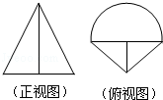
7．在一个几何体的三视图中，正视图和俯视图如图所示，则相应的侧视图可以为
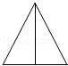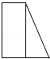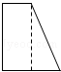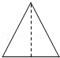
8．在正三棱柱ABC—A₁B₁C₁中，AA₁=AB，则AC₁与平面BB₁C₁C所成的角的正弦值为
A. $\frac{\sqrt{2}}{2}$ B. $\frac{\sqrt{\text{15}}}{5}$ C. $\frac{\sqrt{6}}{3}$ D. $\frac{\sqrt{6}}{4}$
9．若{a，b，c}为空间的一个基底，则下列各项中能构成基底的一组向量是
A．a，a＋b，a－b B．b，a＋b，a－b C．a＋b，a－b，a＋2b D．c，a＋b，a－b
10．已知各顶点都在一个球面上的正四棱柱高为4，体积为16，则这个球的表面积是
A． B． C． D．

题目 | 1 | 2 | 3 | 4 | 5 | 6 | 7 | 8 | 9 | 10
答案
座 位 号
题号 | 得分
一
二
三
总分

二、填空题（本大题共5小题，每小题4分，共20分，请将正确答案填空在答卷上）
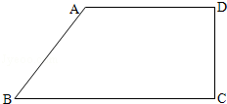
11．设$a=(x,4,3)$，$b=(3,−2,y)$，且$a⊥b$，则$\text{xy}=$ .
12．一个水平放置的平面图形的斜二测直观图是直角梯形（如图）∠ABC=45°，AB=AD=1，DC⊥BC，则这个平面图形的面积为 ；
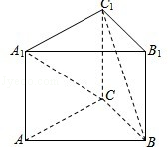
13．已知PA垂直矩形平面ABCD,AB=3,AD=4,PA=$\frac{\text{16}}{5}$,则P到BD的距离为______
14．如图，在正三棱柱ABC﹣A₁B₁C₁中，侧棱长为，底面三角形的边长为2，则异面直线BC₁与A₁C所成的角是 .；
15． 是两个不同的平面，是平面及之外的两条不同的直线，给出四个论断：①$α$∥$β$；②$m$∥$α$；③$m$⊥$n$；④$n$⊥$β$．以其中三个论断作为条件，余下的一个论断作为结论，写出你认为正确的一个命题 ．（用序号及$⇒$表示）。
三、解答题（本大题共5小题，共50分．解答应写出文字说明、证明过程或演算步骤）
16.（本小题满分8分）．如图，在四棱锥P-ABCD中，底面ABCD是边长为1的正方形，侧棱PA的长为2，且PA与AB、AD的夹角都等于60⁰，$M$是PC的中点，设$\vec{\text{AB}}=a,\vec{\text{AD}}=b,\vec{\text{AP}}=c$．
（1）试用$a,b,c$表示出向量$\vec{\text{BM}}$；
（2）求$\text{BM}$的长．

17．（本小题满分10分）. 如图直角梯形$\text{OABC}$中，$∠\text{COA}\text{=∠}\text{OAB}={\text{90}}^{∘}$，$\text{OC}=2,\text{OA}=\text{AB}=1$，$\text{SO}⊥$平面$\text{OABC}$，$\text{SO}=1$,分别以$\text{OC},\text{OA},\text{OS}$为$x$轴、$y$轴、
$z$轴建立直角坐标系$O−\text{xyz}$．
（1）求$\vec{\text{SC}}$与$\vec{\text{OB}}$夹角的余弦值；
C
B
A
O
S
y
x
z
（2）求$\text{OC}$与平面$\text{SBC}$夹角的正弦值；

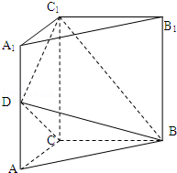
18．（本小题满分10分）．如图，三棱柱ABC﹣A₁B₁C₁中，侧棱垂直底面，∠ACB=90°，AC=BC=AA₁，D是棱AA₁的中点．
（1） 证明：平面BDC₁⊥平面BDC；
（2）平面BDC₁分此棱柱为两部分，求这两部分体积的比．

19．（本小题满分10分）
如图，在三棱锥中，，，，．
A
C
B
D
P
（1）求证：；
（2）求二面角的大小的余弦；

．

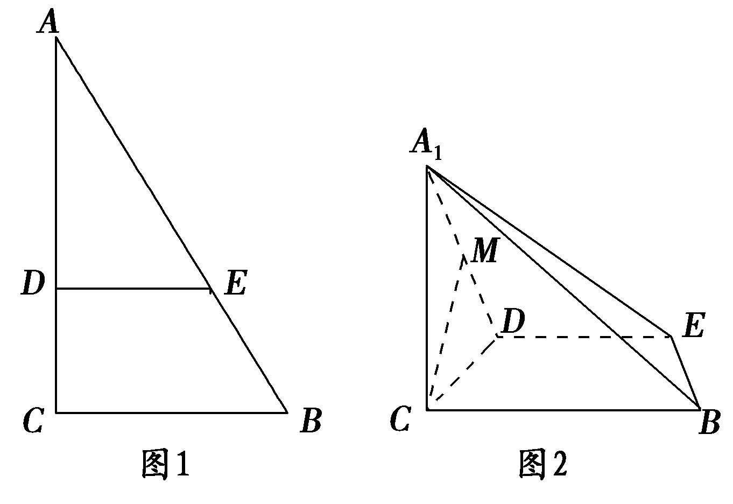
20．（本小题满分12分）如图，如图1，在Rt△ABC中，∠C＝90°，BC＝3，AC＝6，D，E分别是AC，AB上的点，且DE∥BC，DE＝2.将△ADE沿DE折起到△A₁DE的位置，使A₁C⊥CD，如图2.

(1) 若M是A₁D的中点，求CM与平面A₁BE所成角的大小；
(2))线段BC上是否存在点P，使平面A₁DP与平面A₁BE垂直？说明理由．

2013—2014学年度第二学期南昌市高二年级期中考试
理科数学（乙卷）参考答案
一、选择题（本大题共10小题，每小题3分，共30分）
题目 | 1 | 2 | 3 | 4 | 5 | 6 | 7 | 8 | 9 | 10
答案 | C | D | B | A | C | B | A | D | D | C

二、填空题（本大题共5小题，每小题4分，共20分，请将正确答案填写在横线上）
11. 12. 13. 4 14. 15. ①③④② 或 ①②④③
三、解答题（本大题共5小题，共50分．解答应写出文字说明、证明过程或演算步骤）
16.解：（1）∵$M$是PC的中点，∴$\vec{\text{BM}}=\frac{1}{2}(\vec{\text{BC}}+\vec{\text{BP}})=\frac{1}{2}[\vec{\text{AD}}+(\vec{\text{AP}}−\vec{\text{AB}})]$
$=\frac{1}{2}[b+(c−a)]=−\frac{1}{2}a+\frac{1}{2}b+\frac{1}{2}c$……………………………………………………………4分
（2）$\text{由于}\text{AB}=\text{AD}=1,\text{PA}=2, ∴\left|a\right|=\left|b\right|=1,\left|c\right|=2$
$$\text{由于}\text{AB}⊥\text{AD},∠\text{PAB}\text{=∠}\text{PAD}={\text{60}}^{0}, ∴a⋅b=0, a⋅c=b⋅c=2⋅1⋅\text{cos}{\text{60}}^{0}=1$$
$\text{由于}\vec{\text{BM}}=\frac{1}{2}(−a+b+c),$ ……………………………………………………………………6分
$∴{\left|\vec{\text{BM}}\right|}^{2}=\frac{1}{4}(−a+b+c)^{2}=\frac{1}{4}[a^{2}+b^{2}+c^{2}+2(−a⋅b−a⋅c+b⋅c)]=\frac{1}{4}[1^{2}+1^{2}+2^{2}+2(0−1+1)]=\frac{3}{2}$$∴\left|\vec{\text{BM}}\right|=\frac{\sqrt{6}}{2}， ∴\text{BM}\text{的长为}\frac{\sqrt{6}}{2}$.………………………………………………………………8分
17．解：（1）如图所示：$C(2,0,0),S(0,0,1),O(0,0,0),B(1,1,0)$.
∴$\vec{\text{SC}}=(2,0,−1),\vec{\text{OB}}=(1,1,0)$， ∴$\text{cos}<\vec{\text{SC}},\vec{\text{OB}}\text{>=}\frac{2}{\sqrt{5}⋅\sqrt{2}}=\frac{\sqrt{\text{10}}}{5}$．
$\vec{\text{SC}}$与$\vec{\text{OB}}$夹角的余弦值$\frac{\sqrt{\text{10}}}{5}$． ………………………………………………………………4分
（2）设平面$\text{SBC}$的法向量$n=(1,p,q)$，
∵$\vec{\text{SC}}=(2,0,−1),\vec{\text{CB}}=(−1,1,0)$，
∴$\vec{n}⊥\vec{\text{SC}},\vec{n}⊥\vec{\text{CB}}$.
∴$\begin{aligned}\left\{\vec{n}⋅\vec{\text{SC}}=0 | \right.\end{aligned}$，即$\begin{aligned}\left\{2−q=0 | \right.\end{aligned}$， ∴$\vec{n}=(1,1,2)$. ………………………………7分
又∵$\vec{\text{OC}}=(2,0,0)$，∴$\text{cos}<\vec{n},\vec{\text{OC}}\text{>=}\frac{\vec{n}⋅\vec{\text{OC}}}{|\vec{n}|×|\vec{\text{OC}}|}=\frac{2}{\sqrt{6}×2}=\frac{\sqrt{6}}{6}$
∴求$\text{OC}$与平面$\text{SBC}$夹角的正弦值为$\frac{\sqrt{6}}{6}$；………………………………………………10分
18．解：（1）由题设知BC⊥CC₁，BC⊥AC，CC₁∩AC=C，
∴BC⊥平面ACC₁A₁，又DC₁⊂平面ACC₁A₁，
∴DC₁⊥BC．……………………………………………3分
由题设知∠A₁DC₁=∠ADC=45°，
∴∠CDC₁=90°，即DC₁⊥DC，又DC∩BC=C，
∴DC₁⊥平面BDC，又DC₁⊂平面BDC₁，
∴平面BDC₁⊥平面BDC；………………………………5分
（2）设棱锥B﹣DACC₁的体积为V₁，AC=1，由题意得V₁=××1×1=，
又三棱柱ABC﹣A₁B₁C₁的体积V=1，
∴（V﹣V₁）：V₁=1：1，
∴平面BDC₁分此棱柱两部分体积的比为1：1．……………………………………………10分
19.解： （1），，．
又，．，
平面．平面，
．………………………………………………5分
（2）如图，以为原点建立空间直角坐标系．
A
C
B
P
z
x
y
H
E
则．设．
，，．………………7分
取中点，连结．
，，
，．
是二面角的平面角………………………………………………9分．
，，，
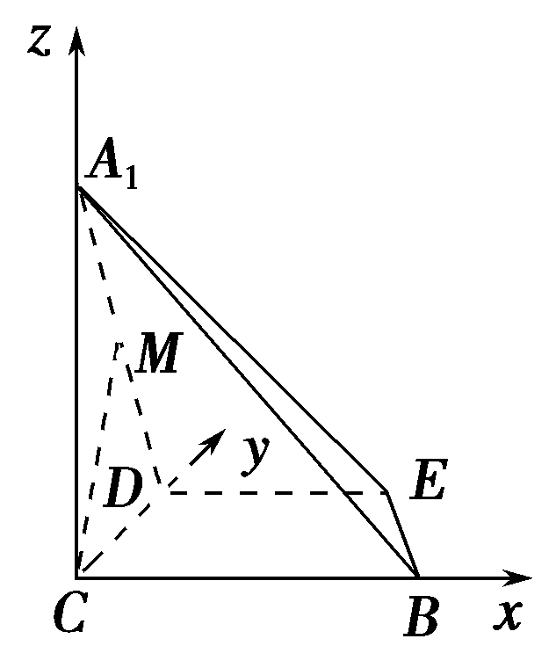
………………………………………………10分
20.解： (1) 如图，以C为坐标原点，建立空间直角坐标系C-xyz，
则A₁(0,0,2)，D(0,2,0)，M(0,1，)，B(3,0,0)，E(2,2,0)．
设平面A₁BE的法向量为n＝(x，y，z)，则n·A1B＝0，n·BE＝0.
又A1B＝(3,0，－2)，BE＝(－1,2,0)，
所以 令y＝1，则x＝2，z＝.
所以n＝(2,1，)．………………………………………3分
设CM与平面A₁BE所成的角为θ.
因为CM＝(0,1，)，
所以sin θ＝|cos〈n，CM〉|＝||＝＝.
所以CM与平面A₁BE所成角的大小为.………………………………………………………6分
(2)线段BC上不存在点P，使平面A₁DP与平面A₁BE垂直，理由如下：
假设这样的点P存在，设其坐标为(p,0,0)，其中p∈[0,3]．……………………………………7分
设平面A₁DP的法向量为m＝(x，y，z)，则m·A1D＝0，m·DP＝0.
又A1D＝(0,2，－2)，DP＝(p，－2,0)，
所以令x＝2，则y＝p，z＝.
所以…………………………………………………………………………………10分
平面A₁DP⊥平面A₁BE，当且仅当m·n＝0，
即4＋p＋p＝0.
解得p＝－2，与p∈[0,3]矛盾．
所以线段BC上不存在点P，使平面A₁DP与平面A₁BE垂直．…………………………………12分

